检 测 报 告

试验名称：高低温循环试验
主检： |  | 日期： | 2025年4月9日
审核： |  | 日期： | 2025年4月10日
批准： |  | 日期： | 2025年4月10日


北京光华荣昌汽车部件有限公司实验室

声 明

- 报告无实验室“检测专用章”无效。
- 报告无主检、审核、批准人签字无效。
- 报告涂改无效。
- 复制报告未重新加盖“检测专用章”无效。
- 对检测报告若有异议，请收到报告后15个工作日内通知实验室。
⑹ 送样检测仅对样品负责。
⑺ 电子版报告无安全密码无效。

试验单位：北京光华荣昌汽车部件有限公司实验室
地 址：北京市昌平区流村镇工业园区
电 话： (010) 60793358-5711 邮 编：102200

样品名称 | 驾驶员座椅总成 | 车 型 | A6
样品件号 | A668100000004 | 样品数量 | 1件
委托单位 | 座椅开发部 | 生产单位 | /
送样者及其 联系方式 | 张甲  电话：15028210325 | 送样日期 | 2025年3月30日
试验地点 | 北京光华荣昌汽车部件有限公司  实验室 | 试验日期 | 2025年4月7日
试验项目 | 高低温循环试验
试验标准 | 详见申请单 GR20250313SQS043
样品状态 | DV
试验结论 | 对2025年3月30日座椅开发部送检的A6驾驶员座椅总成按照 申请单 GR20250313SQS043进行高低温循环试验，经检测符合标准要求。
备 注 | /

一、试验条件
试验时间： | 2025年4月7日—2025年4月16日
试验地点： | 北京光华荣昌汽车部件有限公司实验室
试验人员： | 祁翔
环境温/湿度： | 温度：15.4℃；湿度：32.9%
二、试验仪器设备
序号 | 设备名称 | 设备编号 | 规格型号 | 厂家 | 精度 | 有效期
1 | 汽车座椅综合耐久试验台 | Q-046 | JYNJ-2 | 上海聚德永升测控系统有限公司 | 1级 | 2025年11月19日
- 试验方法
80℃×5H→30℃×2H→50℃×5H×95%RH →-40℃×2H, 为一个循环 ；共 10个循环。
2、评价标准
a) 锁紧机构工作正常；
b) 试验后，满足以下两个条件：①每个座椅机构工作正常；②装饰件，座椅材料，护盖和操作杆
没有出现异常变形，开裂和开缝。
四、标准偏离
1、标准偏离
/
五、试验结果
1、试验结果
锁紧机构是否工作正常 | 座椅机构工作时是否正常 | 装饰件，座椅材料，护盖和操作杆是否出现异常变形，开裂和开缝。
是 | 是 | 否

六、试验照片
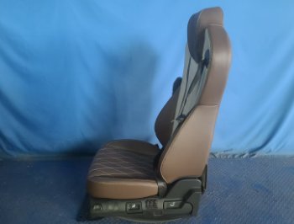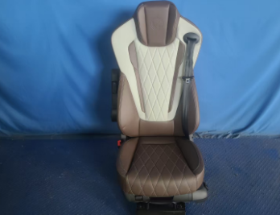
试验前
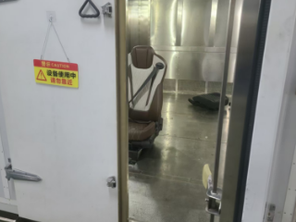
试验中
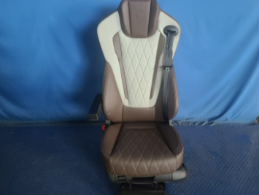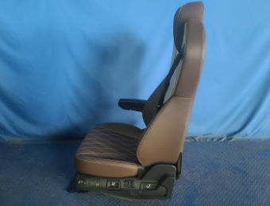
试验后
**报告结束**

